

**Fecha:**

*02/09/2024*

**Docente:**

*Gabriel Ignacio China Cortés*

**Alumno:**

*Ubaldo Yamil Torres Grijalva*

**Submódulo:**

*Desarrolla aplicaciones web con conexión a base de datos*

**TAREA:**

Hacer un formulario telefónico

*Códigos del Formulario:*

*HTML:*

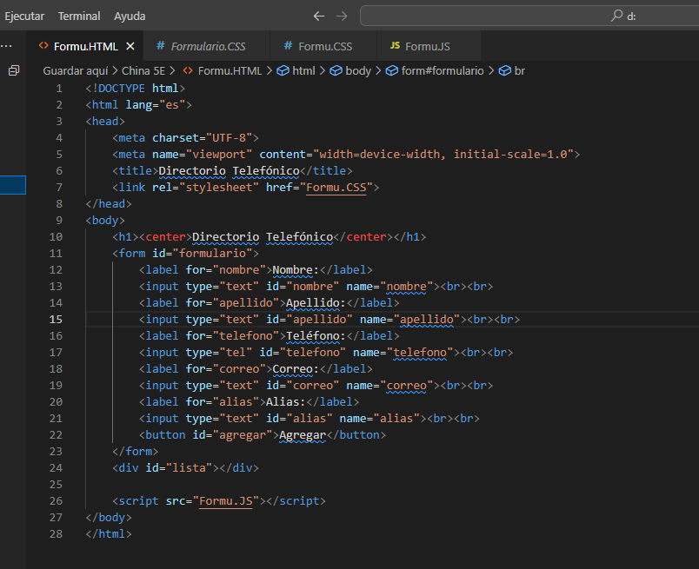

*CSS:* 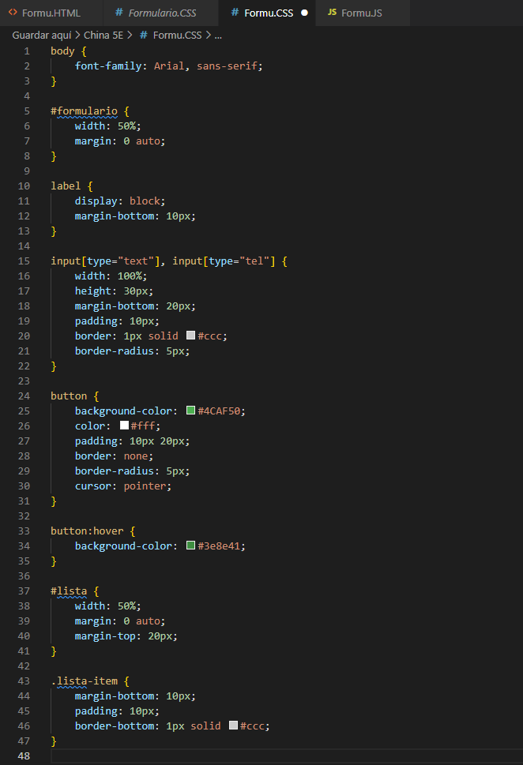

*JAVASCRIPT:* 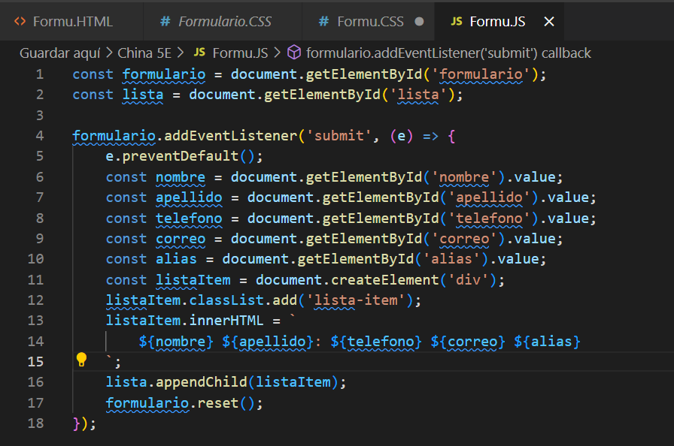

¿Cómo funciona?

El programa funciona de la siguiente manera:

1. El usuario abre el archivo index.html en un navegador web.

2. El usuario ve un formulario con campos para ingresar nombre, apellido y teléfono.

3. Cuando el usuario hace clic en el botón "Agregar", el formulario envía los datos al archivo script.js mediante el evento submit.

4. El archivo script.js recibe los datos del formulario y crea un nuevo elemento div con la clase lista-item.

5. Dentro del elemento div, se muestra el nombre, apellido y teléfono ingresados por el usuario.

6. El elemento div se agrega al final de la lista de contactos en el elemento div con id lista.

7. El formulario se resetea para que el usuario pueda ingresar nuevos datos.

8. El usuario puede seguir agregando contactos, y cada uno se mostrará en la lista debajo del formulario.

El archivo styles.css se encarga de dar estilo al formulario y a la lista de contactos, para que se vea más atractivo y organizado.

En resumen, el programa permite al usuario agregar contactos a una lista telefónica, mostrando el nombre, apellido y teléfono de cada contacto.

Cuatro tips para mejorar en programación HTML, JavaScript, PHP y CSS:

Cuatro tips generales que se pueden aplicar a HTML, JavaScript, PHP y CSS:

1. Practica constantemente: La práctica es la mejor manera de mejorar tus habilidades en programación. Crea proyectos reales, haz ejercicios y experimenta con diferentes técnicas.

2. Mantén tu código organizado: Usa indentación, espacios en blanco y comentarios para que tu código sea fácil de leer y entender. Esto te ayudará a depurar y mantener tu código más fácilmente.

3. Aprende de los errores: No te desanimes por los errores. Aprende de ellos y usa herramientas de depuración para identificar y solucionar problemas.

4. Mantente actualizado: La programación es un campo en constante evolución. Mantente al día con las últimas tendencias, tecnologías y mejores prácticas para seguir mejorando tus habilidades.